ΕΡΓΑΣΤΗΡΙΟ ΜΗΧΑΝΙΚΗΣ ΛΟΓΙΣΜΙΚΟΥ

Online Σύστημα Κρατήσεων Ενοικιαζόμενων Δωματίων

Δασκαλάκης Νικόλαος – 40666
Λαμπαδάκης Γεώργιος – 40201
Λιούτας Χρήστος – 40742

24/1/2014

Site της εφαρμογής:
http://mhxanikhlogismikou.comxa.com/
Δουλευουν μονο τα κομματια για την αρχικη σελιδα και την σελιδα κρατησεων, οποιοδηποτε search και να κανετε θα υπαρχουνε τα ιδια αποτελεσματα επειδη ειναι demo.
GitHub Repository:
https://github.com/Nikolakis/mixaniki-logismikou

Code Average:

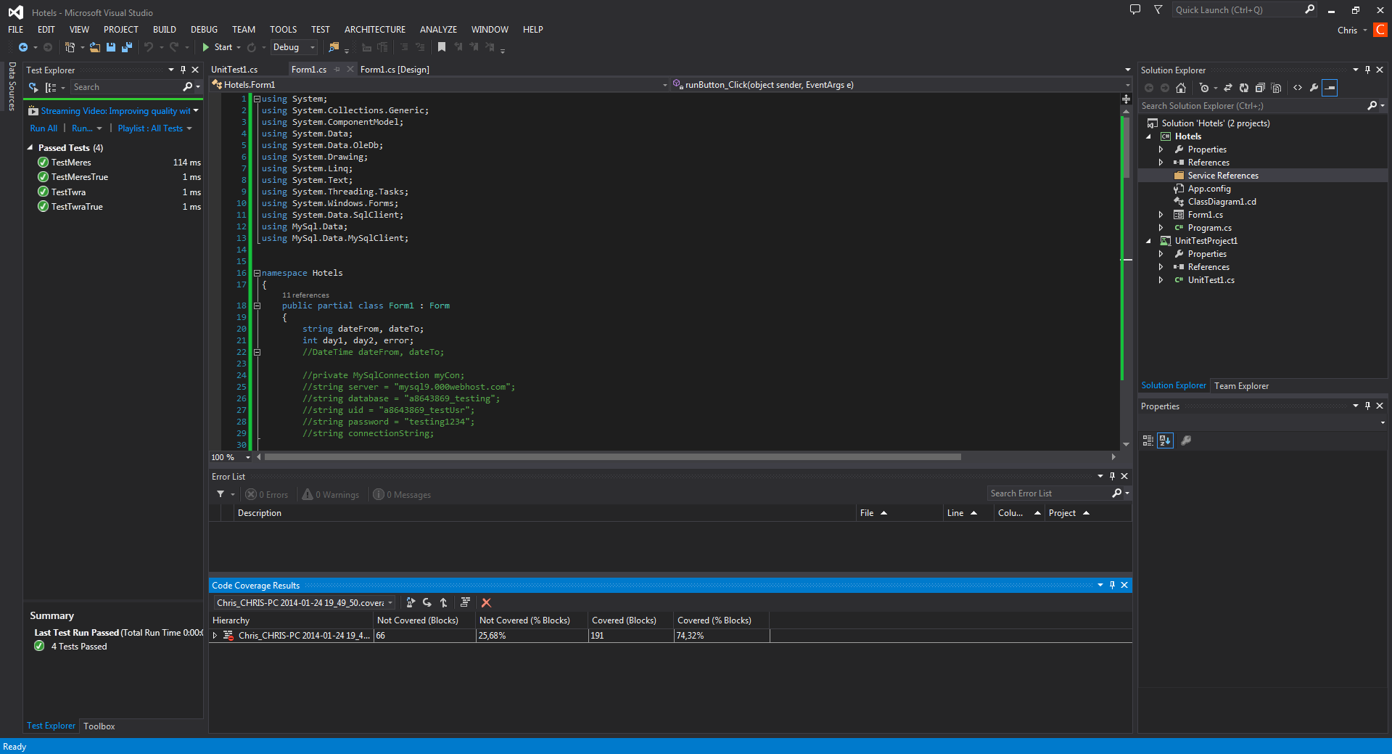

Εικόνες GUI:

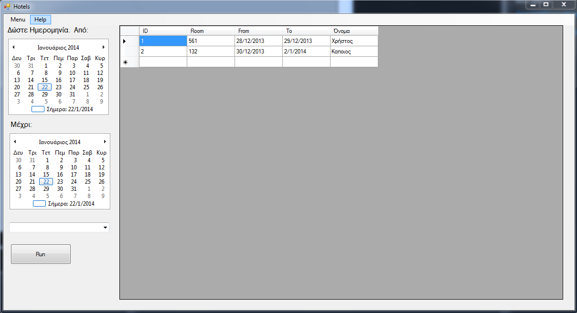

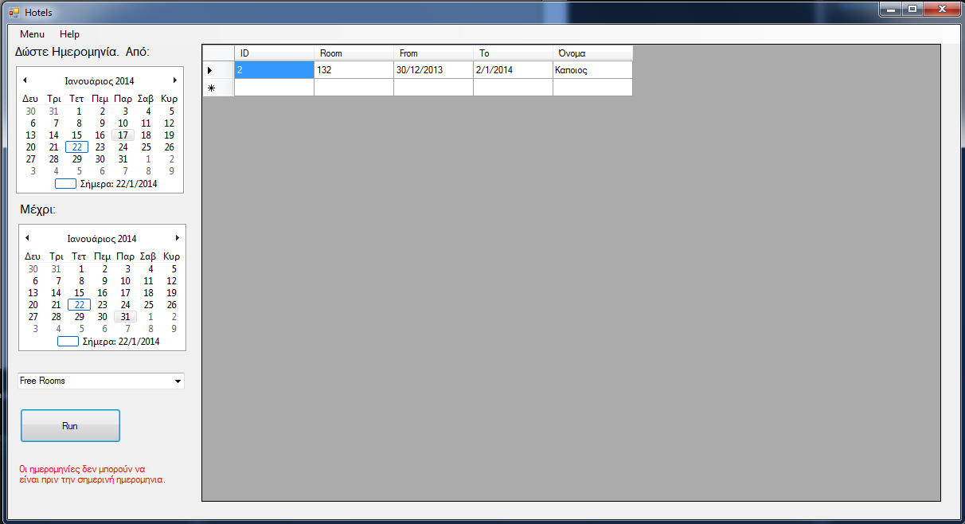

Τις φωτογραφίες της διεπαφής χρήστη τις βγάλαμε με Access data base. Στη συνέχεια προσπαθήσαμε με mysql server, δυστυχώς όμως δεν λειτούργησε γιατί δε βρήκαμε sever από τον οποίον να μπορούμε να τραβήξουμε από το μηχάνημα.

ΙΣΤΟΣΕΛΙΔΑ
Η αρχικη σελιδα
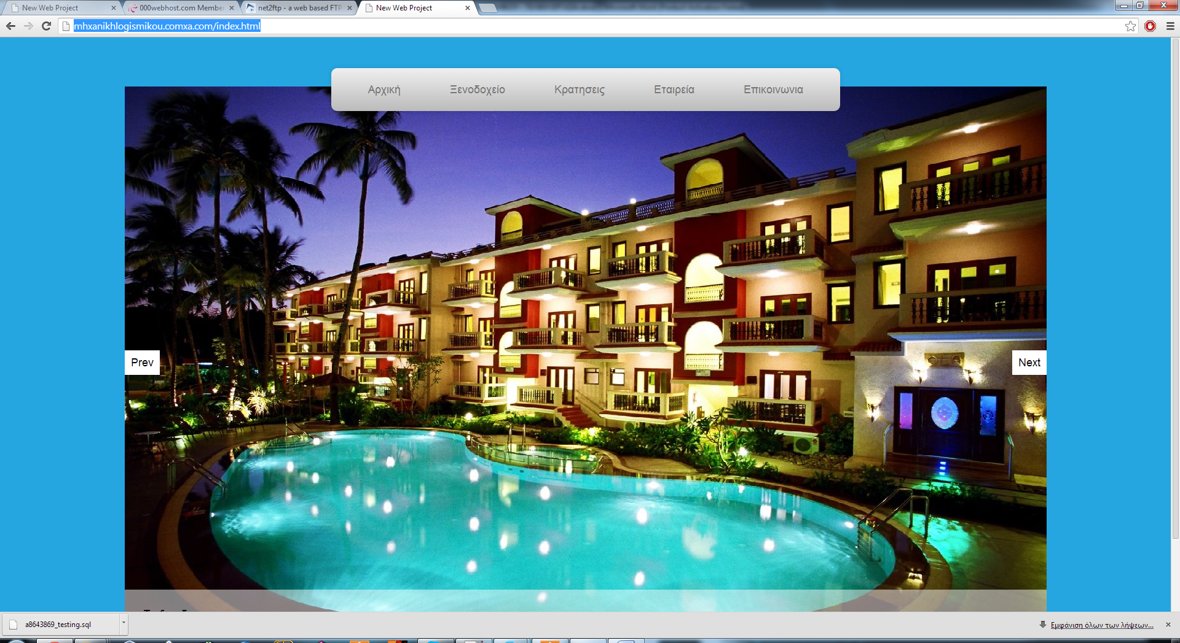
Σελιδα κρατησεων πριν το search
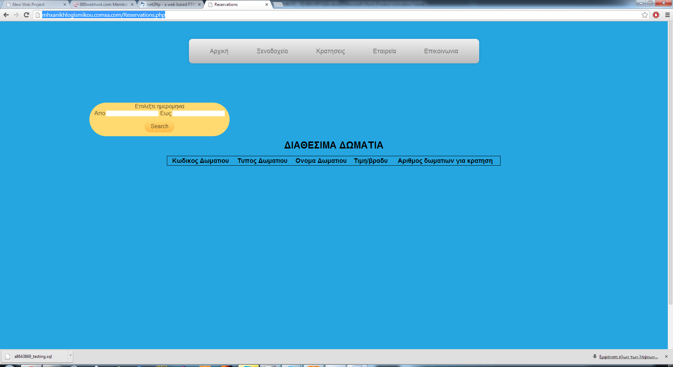

Σελιδα κρατησεων μετα το search
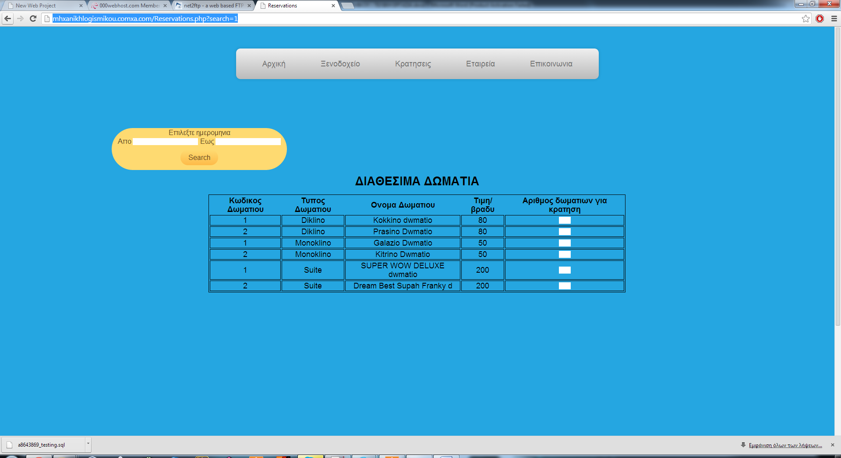
Η λογικη της ιστοσελιδας στο θεμα των κρατησεων ειναι οτι πατωντας το κουμπι θα φορτωθει παλι η ιδια η σελιδα με τις καταλληλες παραμετρους $_GET προκειμενου να ψαξουμε στη βαση

Class Diagram:

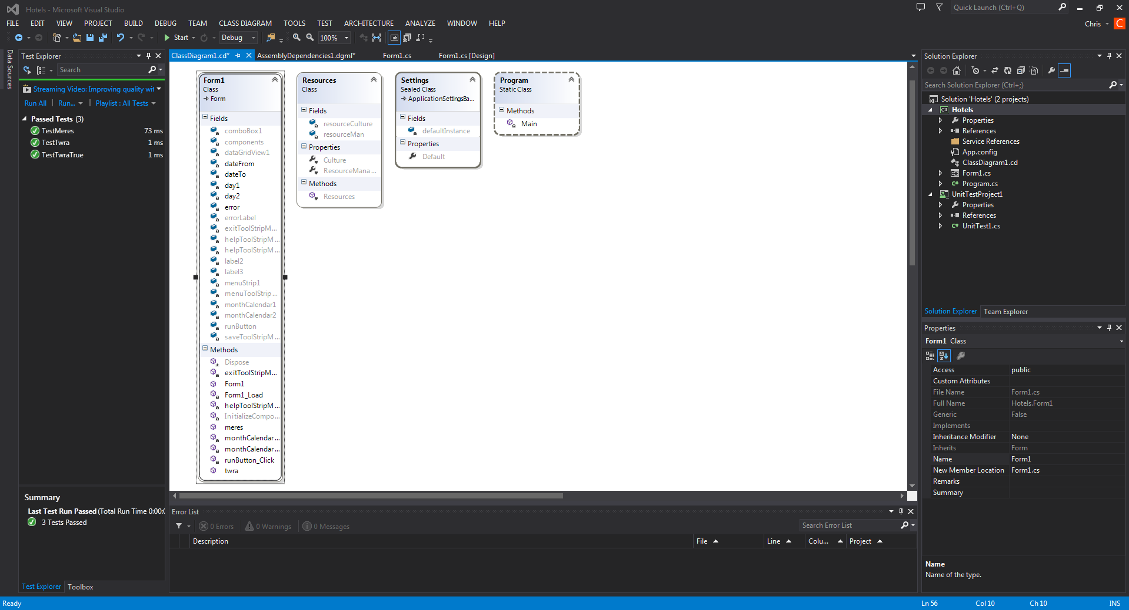

Activity Diagrams:

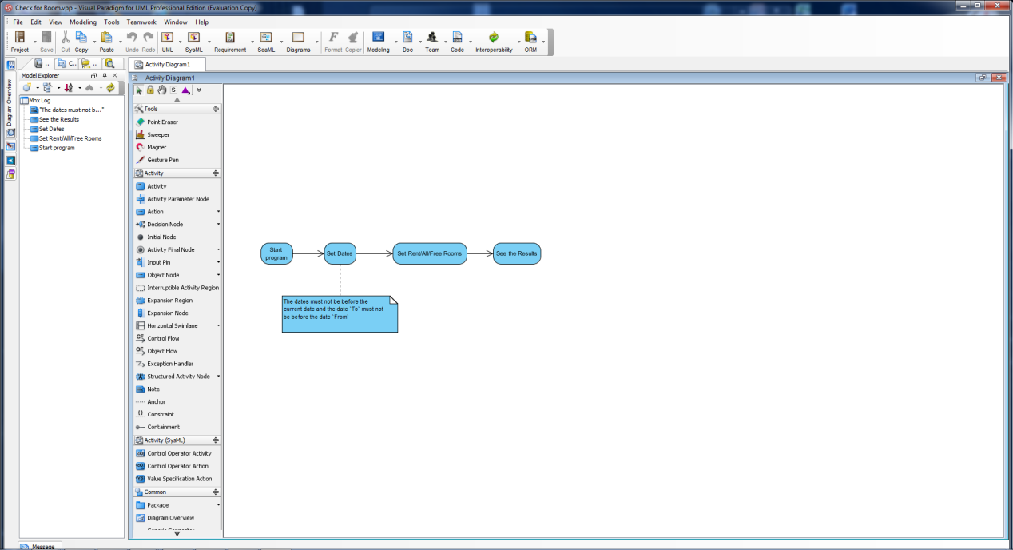

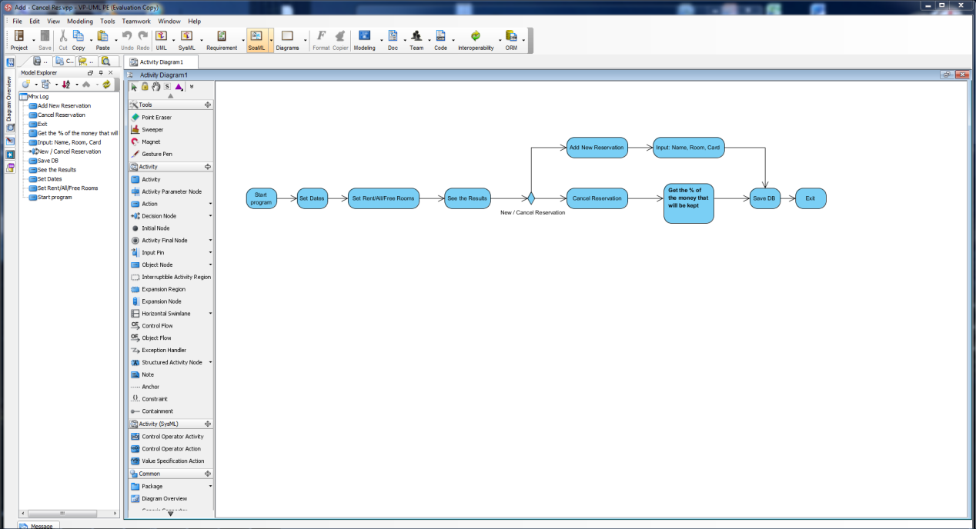

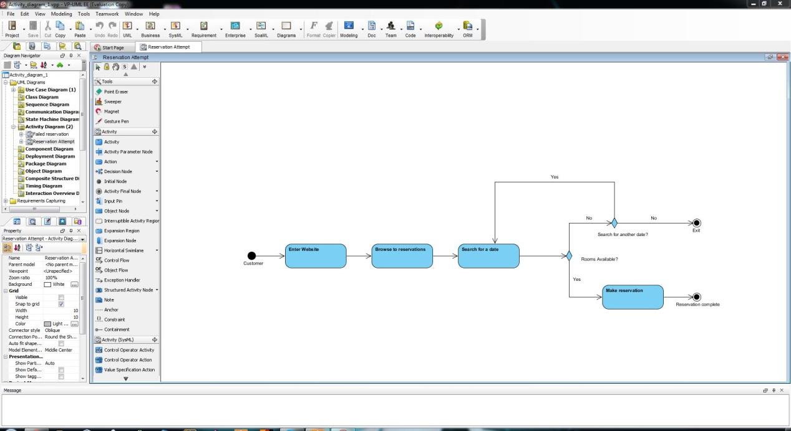

Sequential Diagram:

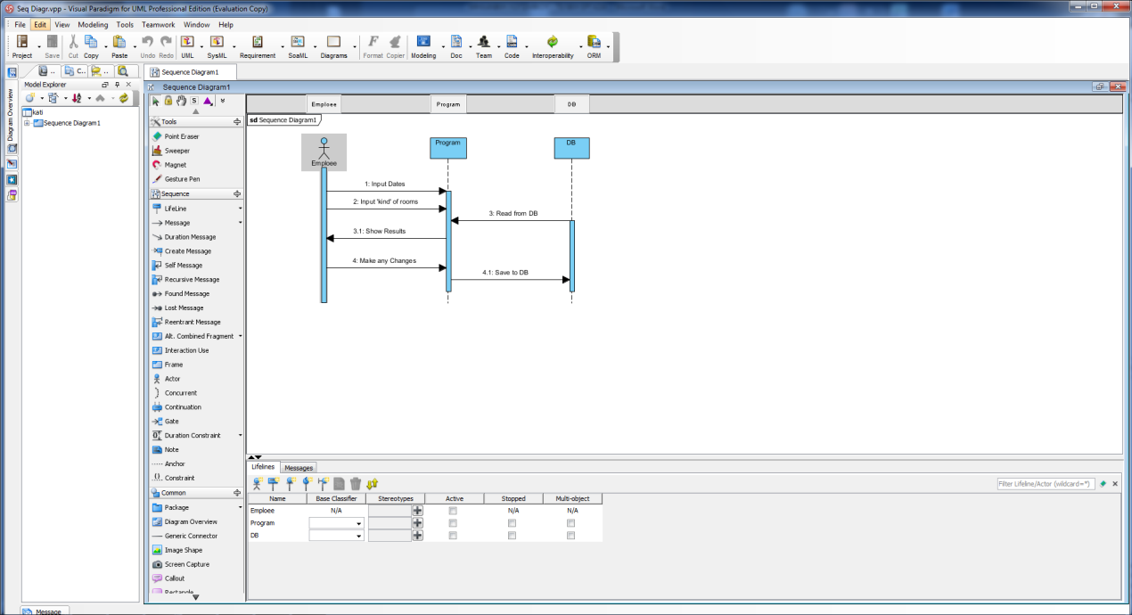

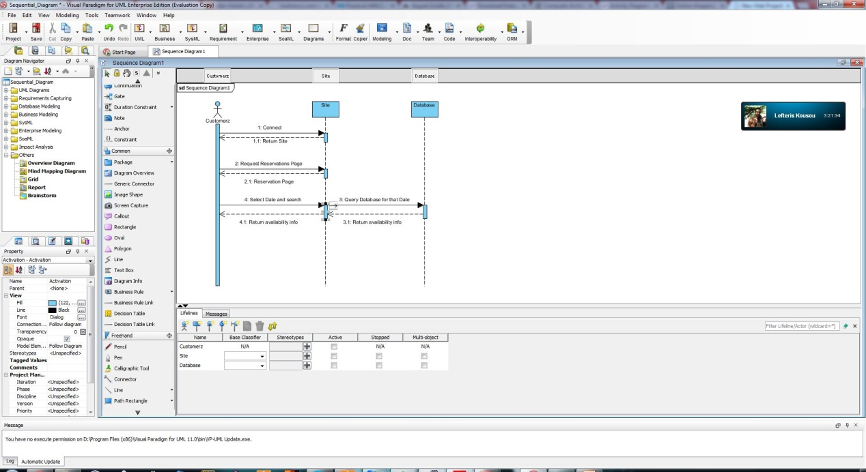

Το class diagram δημιουργήθηκε αυτόματα από το Visual Studio και δε χρειάστηκε να το φτιάξουμε, τα sequential και activity diagrams τα παραθέτουμε και σαν συνημμένα στο .rar αρχείο, σε μορφή .vpp.

Στην ιστοσελίδα ήτανε αδύνατον να κάνουμε PMD διότι τα μόνα JS ήτανε αυτά που πήραμε από το jQuery και δεν ήτανε δικός μας κώδικας να αλλάξουμε αλλά έτοιμος κώδικας χιλιάδων γραμμών που είχε τα ίδια συντακτικά λάθη κάθε φορά και εκ των πραγμάτων ήτανε αδύνατο να τα διορθώσουμε.
Ακολουθεί ο κώδικας που χρησιμοποιήσαμε για το προγραμμα.
Κώδικας για Form1:

using System;
using System.Collections.Generic;
using System.ComponentModel;
using System.Data;
using System.Data.OleDb;
using System.Drawing;
using System.Linq;
using System.Text;
using System.Threading.Tasks;
using System.Windows.Forms;
using System.Data.SqlClient;
using MySql.Data;
using MySql.Data.MySqlClient;

namespace Hotels
{
public partial class Form1 : Form
{
string dateFrom, dateTo;
int day1, day2, error;
//DateTime dateFrom, dateTo;

//private MySqlConnection myCon;
//string server = "mysql9.000webhost.com";
//string database = "a8643869_testing";
//string uid = "a8643869_testUsr";
//string password = "testing1234";
//string connectionString;
//MySqlDataAdapter da;

public Form1()
{
InitializeComponent();
}

private void Form1_Load(object sender, EventArgs e)
{

//try
//{
// connectionString = "SERVER=" + server + ";" + "DATABASE=" + database + ";" + "UID=" + uid + ";" + "PASSWORD=" + password + ";";
// myCon = new MySqlConnection(connectionString);
// myCon.Open();
// da = new MySqlDataAdapter("select * from Diklina", myCon);
// DataSet DS = new DataSet();
// da.Fill(DS);
// dataGridView1.DataSource = DS;
//}
//catch (Exception ex)
//{
// MessageBox.Show(ex.ToString());
//}

}

private void runButton_Click(object sender, EventArgs e)
{
//ifs
if (meres(day1, day2) && twra(day1, day2))
{
if (comboBox1.Text == "All Rooms")
{
// da = new MySqlDataAdapter("select * from Diklina", myCon);
// DataSet DS = new DataSet();
// da.Fill(DS);
// dataGridView1.DataSource = DS;
}
else if (comboBox1.Text == "Rent Rooms")
{

}
else if (comboBox1.Text == "Free Rooms")
{

}
}
else if (error == 1)
{
errorLabel.Text = "Η ημερομηνία `Μέχρι` δεν μπορεί να" + System.Environment.NewLine + "είναι μετά την ημερομηνία `Από`";
}
else if (error == 2)
{
errorLabel.Text = "Οι ημερομηνίες δεν μπορούν να" + System.Environment.NewLine + "είναι πριν την σημερινή ημερομηνία";
}
}

private void monthCalendar1_DateChanged(object sender, DateRangeEventArgs e)
{
dateFrom = monthCalendar1.SelectionRange.Start.Date.ToString();
day1 = Convert.ToInt32(monthCalendar1.SelectionRange.Start.Day);
}

private void monthCalendar2_DateChanged(object sender, DateRangeEventArgs e)
{
dateTo = monthCalendar2.SelectionRange.Start.Date.ToString();
day2 = Convert.ToInt32(monthCalendar2.SelectionRange.Start.Day);
}

private void exitToolStripMenuItem_Click(object sender, EventArgs e)
{
Environment.Exit(0);
}

private void helpToolStripMenuItem1_Click(object sender, EventArgs e)
{
MessageBox.Show("Διαλέγεις ημερομηνία για τις μέρες που θέλεις να ελέγξεις. Επιλέγεις από κάτω τι δωμάτια θέλεις και στον πίνακα θα εμφανιστούν τα αποτελέσματα.");
}

public Boolean meres(int from, int to)
{
Boolean m = true;
//if (month1 < month2)
if ((to - from) < 0)
{
m = false;
error = 1;
}
return m;
}

public Boolean twra(int from, int to)
{
Boolean t = true;
//if (month1 < month2)
if (from < Convert.ToInt32(DateTime.Now.Day) || (to < Convert.ToInt32(DateTime.Now.Day)))
{
t = false;
error = 2;
}
return t;
}

//Save to database
private void label2_Click(object sender, EventArgs e)
{
//SqlCommandBuilder scb = new SqlCommandBuilder(da);
//da.Update(DS);
//MessageBox.Show("Database Updated");
}

}
}

Κώδικας για UnitTesting:

using Hotels;
using Microsoft.VisualStudio.TestTools.UnitTesting;
using System;

namespace UnitTestHotels
{
[TestClass]
public class UnitTest1
{
[TestMethod]
public void TestMeres()
{
Form1 test = new Form1 { };
Assert.AreEqual(true, test.meres(20, 30));
}

[TestMethod]
public void TestTwra()
{
Form1 test = new Form1 { };
Assert.AreEqual(false, test.twra(15, 20));
}

[TestMethod]
public void TestTwraTrue()
{
Form1 test = new Form1 { };
Assert.AreEqual(true, test.twra(25, 30));
}
}
}

Ο κώδικας του site είναι σε ξεχωριστό αρχείο.

